Практика 03
Динамика вращательного движения.
Работа, энергия при вращательном движении. Законы сохранения

Величина/закон | Поступательное движение | Вращательное движение
Перемещение | $$\vec{S}$$ | $$\vec{ϕ}$$
Скорость | $$\vec{v}=\frac{d\vec{S}}{\text{dt}}$$ | $$\vec{ω}=\frac{d\vec{ϕ}}{\text{dt}}$$
Ускорение | $$\vec{a}=\frac{d\vec{v}}{\text{dt}}=\frac{d^{2}\vec{S}}{{\text{dt}}^{2}}$$ | $$\vec{ε}=\frac{d\vec{ω}}{\text{dt}}=\frac{d^{2}\vec{ϕ}}{{\text{dt}}^{2}}$$
Сила;  момент силы | $$\vec{F}$$ | $$\vec{M}=\left[\vec{r}×\vec{F}\right]$$  $$M=F⋅r⋅\text{sin}α=F⋅l$$
Масса;  момент инерции | $$m$$ | $I=\int_{m}{r^{2}\text{dm}}$; $I=\sum_{i}{\left({Δm}_{i}r_{i}^{2}\right)}$  $I={\text{mr}}^{2}$(для материальной точки)
Второй закон Ньютона | $$\vec{F}=m⋅\vec{a}$$ | $$\vec{M}=I⋅\vec{ε}$$
Импульс;  момент импульса | $$\text{ \{}\vec{p}=m⋅\vec{v}$$ | $\vec{L}=I\vec{ω}$; $\vec{L}=\left[\vec{r}×\vec{p}\right]$
Второй закон Ньютона в импульсной форме | $$\vec{F}=\frac{d\vec{p}}{\text{dt}}$$ | $$\vec{M}=\frac{d\vec{L}}{\text{dt}}$$
Закон сохранения импульса;  момента импульса | $$\sum_{k}{{\vec{F}}_{k}^{\text{внеш}\text{.}}}=0 ⇒ \sum_{i}{{\vec{p}}_{i}}=\text{const}$$ | $\sum{{\vec{M}}^{\text{внеш}\text{.}}}=0 ⇒ \sum{\vec{L}}=\text{const}$
Работа | $$\text{dA}=\vec{F}⋅dS$$ | $$\text{dA}=M⋅dϕ$$
Кинетическая энергия | $$W_{\text{кин}\text{.}}=\frac{{mv}^{2}}{2}$$ | $$W_{\text{вращ}}=\frac{I⋅ω^{2}}{2}$$

$\vec{M}=\left[\vec{r}×\vec{F}\right]$ ($M=\text{Fl}$) – момент силы (см.рис.);
$I=\int_{m}{r^{2}\text{dm}}$ ($I=\sum_{i}{m_{i}r_{i}^{2}}$) – момент инерции тела;
$I_{\text{мат}\text{.}\text{точки}}={\text{mr}}^{2}$ – момент инерции материальной точки;
$I_{\text{кольца}}={\text{mR}}^{2}$; $I_{\text{цилиндра}}=\frac{{\text{mR}}^{2}}{2}$; $I_{\text{толст}\text{.}\text{кольца}}=\frac{m}{2}\left(R_{1}^{2}+R_{2}^{2}\right)$; $I_{\text{шара}}=\frac{2{\text{mR}}^{2}}{5}$; $I_{с_{\text{стержня}}}=\frac{{\text{ml}}^{2}}{\text{12}}$ – моменты инерции тел относительно оси, проходящей через центр масс; $I_{\text{стержня}}=\frac{{\text{ml}}^{2}}{3}$ – момент инерции стержня относительно оси, проходящей через его конец;
$I=I_{c}+{\text{md}}^{2}$ – теорема Штейнера;
$ε_{z}=\frac{\sum{M_{z}}}{I_{z}}$ – закон динамики вращательного движения.
$\vec{L}=\left[\vec{r}×\vec{p}\right]$; $\vec{L}=I\vec{ω}$ – момент импульса материальной точки; тела;
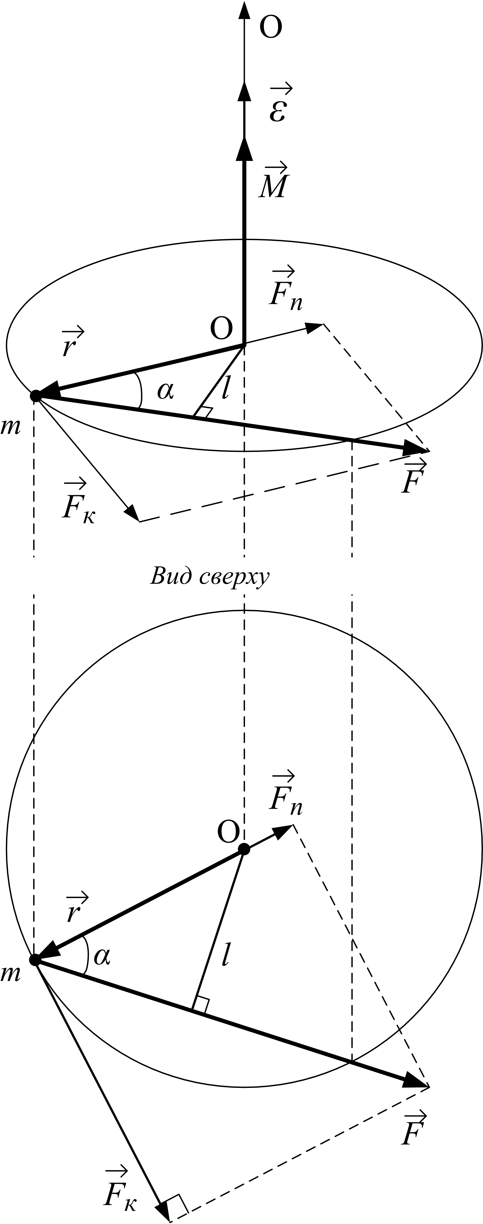
$\vec{M}=\frac{d\vec{L}}{\text{dt}}$ ($Δ\vec{L}=\vec{M}Δt$) – закон динамики вращательного движения в импульсной форме
Если $\sum_{i}{{\vec{M}}_{i}}=0$, то $\sum_{i}{{\vec{L}}_{i_{\text{нач}\text{.}}}}=\sum_{i}{{\vec{L}}_{i_{\text{кон}\text{.}}}}$ – закон сохранения момента импульса.
$\text{dA}=\text{Md}ϕ$ – работа при вращательном движении;
$E_{\text{кин}\text{.}}=\frac{{Iω}^{2}}{2}$ – кинетическая энергия вращательного движения.
Примеры решения задач
T₁
T₂
m₁g
m₂g
Рис.2

Задача 6.
Через блок, имеющий форму диска, перекинут шнур. К концам шнура привязаны грузы массой 0.1 кг и 0.11 кг. С каким ускорением будут двигаться грузы? Найти силы натяжения шнура по обе стороны блока. Масса блока 0.4 кг.
Решение
Дано:
m₁=0.1 кг
m₂=0.11 кг
m=0.4 кг

Найти:
а=?
T₁=?
T₂=?
Запишем второй закон Ньютона для поступательного движения в проекции на вертикальную ось, направленную вверх, для обоих грузиков (рис.1):
m₁а= T₁–m₁g; (1)
–m₂а= T₂–m₂g; (2)
Здесь учтено, что модули ускорений обоих грузов одинаковы, так как шнур считаем нерастяжимым.
За положительное направление вращения блока примем вращение по часовой стрелке; запишем для него закон динамики вращательного движения:
Iε=M₂–M₁, (3)
где I – момент инерции сплошного диска (или цилиндра):
$I=\frac{{\text{mR}}^{2}}{2}$; (4)
ε – угловое ускорение блока, связано с линейным ускорением обода блока и шнура (предполагаем, что проскальзывания нет):
$a=Rε$, (5)
здесь R – радиус блока; модули моментов сил натяжения шнура относительно оси вращения:
M₁=R.T₁, (6)
M₂=R.T₂ (7)
Решая систему уравнений (1-7), получим:
$\frac{{\text{mR}}^{2}}{2}\frac{a}{R}=R\left(m_{2}\left(g−a\right)−m_{1}\left(a+g\right)\right)$,
откуда находим ускорение:
$a=g\frac{m_{2}−m_{1}}{m_{1}+m_{2}+\frac{m}{2}}=0\text{.}\text{24}м/{с^{2}}$,
а затем из (1) и (2) – силы натяжения шнура:
T₁=m₁(a+g)=1.0 H; T₂=m₂(g–a)=1.05 Н.
Ответ: а=0.24 м/с²; T₁= 1.0 H; T₂=1.05 Н.

Задача 7.
Шар массой 1 кг, катящийся без скольжения со скоростью 10 см/с, ударяется о стенку и откатывается от нее со скоростью 8 см/с. Найти количество теплоты, выделившейся при ударе.
Решение
Дано:
m=1 кг
v₀=0.1 м/с
v=0.08 м/с

Найти:
Q=?
Будем считать стенку массивной и неподвижной. Тогда по закону сохранения энергии выделившаяся при ударе теплота равна изменению механической энергии шара:
Q=E–E₀. (1)
Полная кинетическая энергия катящегося тела равна сумме кинетической энергии поступательного движения центра масс тела и кинетической энергии вращательного движения тела относительно центра масс, так как качение тела является суперпозицией этих двух движений:
$E_{\text{кин}\text{.}}=\frac{{mv}^{2}}{2}+\frac{{Iω}^{2}}{2}$. (2)
Так как качение происходит без проскальзывания, то линейная скорость движения центра масс и угловая скорость вращения связаны соотношением:
v=ωR, (3)
где R – радиус шара, I – момент инерции шара относительно оси, проходящей через центр масс:
$I=\frac{2{\text{mR}}^{2}}{5}$. (4)
Подставив (3) и (4) в (2), получим формулу для энергии катящегося шара:
$E=\frac{{mv}^{2}}{2}+\frac{2{\text{mR}}^{2}}{5}\frac{{\left(\frac{v}{R}\right)}^{2}}{2}=\frac{{mv}^{2}}{2}+\frac{{mv}^{2}}{5}=0\text{.}7{mv}^{2}$. (5)
Аналогично, начальная кинетическая энергия шара:
$E_{0}=0\text{.}7{mv}_{0}^{2}$. (6)
Подставляем (5) и (6) в (1) и получаем искомую теплоту:
$$Q=0\text{.}7m\left(v^{2}−v_{0}^{2}\right)=0\text{.}7⋅1⋅\left(0\text{.}1^{2}−0\text{.}{\text{08}}^{2}\right)=2\text{.}\text{52}\text{мДж}$$
Ответ: Q=2.52 мДж.

Задачи для аудиторных практических занятий
- Тонкостенный цилиндр с диаметром основания 20 см и массой 2 кг вращается согласно уравнению ϕ=2−t+4.t³, где α=4 рад; рад/с; с=0.2 рад/с³. Определить действующий на цилиндр момент сил в момент времени 3 с.
- Нить с привязанными к её концам грузами массой 50 г и 60 г перекинута через блок диаметром 4 см. Определить момент инерции блока, если под действием силы тяжести грузов он получил угловое ускорение 1.5 рад/с².
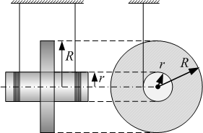
- Для демонстрации законов сохранения применяется маятник Максвелла, представляющий собой массивный диск радиусом R и массой m, туго насаженный на ось радиусом r, которая подвешивается на двух предварительно намотанных на неё нитях (рис.3). Когда маятник отпускают, то он совершает возвратно-поступательное движение в вертикальной плоскости при одновременном вращении диска вокруг оси. Не учитывая сил сопротивления и момента инерции оси, определить ускорение поступательного движения маятника.
Рис.3
- Шкив с моментом инерции I имеет две цилиндрические ступени радиусами R₁ и R₂. На цилиндры намотаны в противоположных направлениях нити с грузами m₁ и m₂ на концах. Угловое ускорение шкива равно ε, причем ε>0, если груз m₁ опускается. Определить момент инерции I, если R₁=19 см; R₂=27 см; m₁=0.35 кг; m₂=0.75 кг; ε=-1.2 рад/с².
- Шар и сплошной цилиндр одинаковой массы, изготовленные из одного и того же материала, катятся без скольжения с одинаковой скоростью. Определить, во сколько раз кинетическая энергия шара меньше кинетической энергии сплошного цилиндра.
- Колесо радиусом R=30 см и массой m=3 кг скатывается по наклонной плоскости длиной ℓ=5 м и углом наклона α=25°. Определить момент инерции колеса, если его скорость υ в конце движения составляла 4.6 м/с.
- Однородный шар массой 2 кг и радиусом 4 см скатывается без скольжения по наклонной плоскости, составляющей угол 30° с горизонтом. Найти кинетическую энергию шара через 7 с после начала движения.
- Платформа в виде сплошного диска радиусом 1.5 м и массой 180 кг вращается по инерции вокруг вертикальной оси с частотой 10 об/мин. В центре платформы стоит человек массой 60 кг. Какую линейную скорость относительно пола помещения будет иметь человек, если он перейдет на край платформы?
- На верхней поверхности горизонтального диска, который может вращаться вокруг вертикальной оси, проложены по окружности радиусом 50 см рельсы игрушечной железной дороги. Масса диска 10 кг, его радиус 60 см. На рельсы неподвижного диска был поставлен заведенный паровозик и выпущен из рук, масса его 1 кг. Он начал двигаться относительно рельсов со скоростью 0.8 м/с. С какой угловой скоростью будет вращаться диск?
- На скамье Жуковского сидит человек и держит в вытянутых руках гири по 10 кг каждая. Расстояние от каждой гири до оси вращения скамьи 50 см. Скамья вращается с частотой 1 Гц. Как изменится частота вращения скамьи и какую работу произведет человек, если он сожмёт руки так, что расстояние от каждой гири до оси уменьшится до 20 см? Суммарный момент инерции человека и скамьи относительно оси вращения равен 2.5 кг.м². Ось вращения проходит через центр масс человека и скамьи.
- Столб высотой 4 м из вертикального положения падает на землю. Определить момент импульса столба относительно точки опоры и скорость верхнего конца столба в момент удара о землю. Масса столба 60 кг.
- Якорь мотора делает 1500 об/мин. Определить вращающий момент, если мотор развивает мощность 500 Вт.
- Вентилятор вращается со скоростью, соответствующей 300 об/мин. После выключения вентилятор, вращаясь равнозамедленно, сделал до остановки 75 оборотов. Работа сил трения равна 44.4 Дж. Найти момент инерции вентилятора и момент сил торможения.
- Деревянный стержень с массой m=1 кг и длиной ℓ=40 см может вращаться около горизонтальной оси, проходящей через его середину перпендикулярно к стержню. В нижний конец стержня попадает пуля с массой m₁=10 г, летящая перпендикулярно к оси и к стержню со скоростью υ=200 м/с. Определить угловую скорость, которую получит стержень, если пуля застрянет в нём.

